PANDUAN (A1X.02)

# Tujuan.

Mahasiswa memahami cara mengkonfigurasi *Android Studio Project Resource*, seperti *string* dan *font*.

# Persyaratan.

## Hardware:

* + minimal 2 GB RAM, disarankan 8 GB RAM
  + minimal 2 GB disk space yang tersedia, disarankan 4 GB (500 MB untuk IDE + 1.5 GB untuk Android SDK dan *emulator system image*)
  + resolusi layar minimal 1280 x 800
  + processor Intel yang mendukung fungsionalitas Intel VT-x, Intel EM64T (Intel 64), dan Execute Disable (XD) Bit

Software:

* + Microsoft Windows 7/8/10 (32-bit atau 64-bit)
  + JDK 8
  + Android Studio IDE

1. **Referensi.**

Dokumen:

* + Guide

File pendukung:

* + ResourceTest.java Kode tes:
  + TestA1BasicUIX021.java

# Deskripsi.

## Mahasiswa membuat sebuah proyek dengan deskripsi proyek yang telah ditentukan, kemudian mengujinya

1. **Spesifikasi.**
2. Buka proyek BasicAppX yang telah lulus pengujian.
3. Buat folder “font” di bawah folder “res”. Klik kanan folder “res” dan pilih “New – Adroid Resource Directory”.

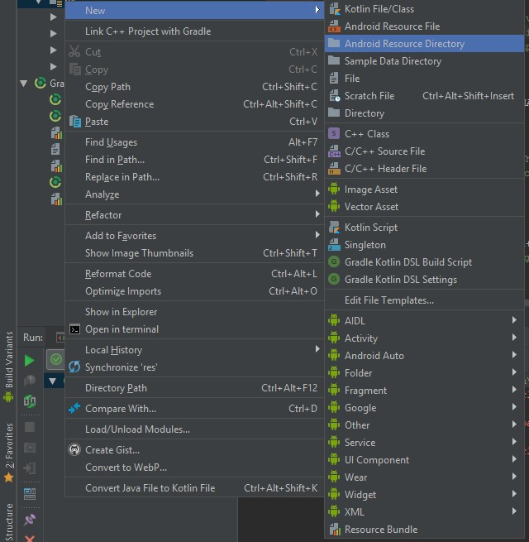

Kemudian tampilkan “New Resource Directory”, dan pilih Resource type: “font”,

kemudian klik “OK”.

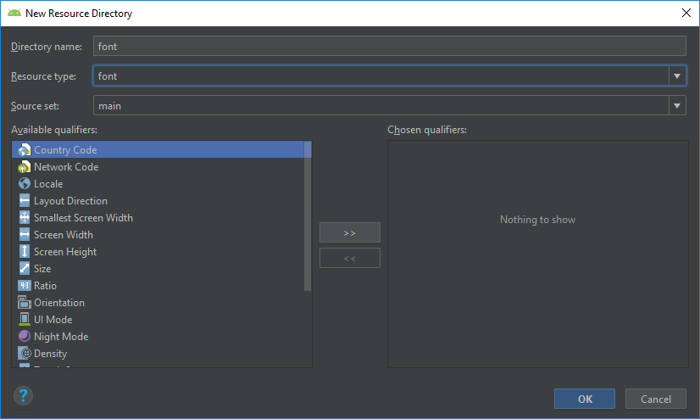

1. Salin file “cambria.ttf” dan “lucida.ttf” dalam folder *Supplement* ke dalam folder

“font” yang sudah dibuat.

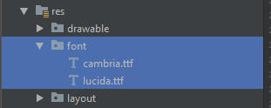

1. 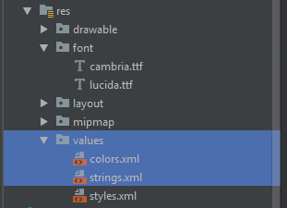Buka file “strings.xml” di bawah folder “res/values”
2. Edit nilai seluruh “*string*” *name* seperti di bawah ini.

Template: <string name=”*string-name*”>*string-value*</string>

|  |  |
| --- | --- |
| **name** | **value** |
| app_name | Unit Converter |
| tv1Text | Unit Converter |

|  |  |
| --- | --- |
| tv2Text | -> |
| btnText | Convert |
| inputText | 0 |
| inputPrompt | Choose |
| hint | Enter any value |
| chkRound | Rounded |
| chkForm | Show Formula |
| rbDist | Distance |
| rbTemp | Temperature |
| rbWeight | Weight |

1. Buka file “colors.xml” di bawah folder “res/values” kemudian edit nilai seluruh

“*color*” *name* seperti di bawah ini.

Template: <color name=”*color-name*”>*color-value*</string>

|  |  |
| --- | --- |
| **name** | **value** |
| colorPrimary | #008577 |
| colorPrimaryDark | #00574B |
| colorAccent | #D81B60 |
| viewBgColor | #00BFFF |
| textColor | #000000 |
| etBgColor | #CCCCCC |
| btnColor | #FFA500 |
| spBgColor | #FFFFFF |

1. Salin file **“TestA1BasicUIX021.java”** dan **“ResourceTest.java”** ke dalam folder

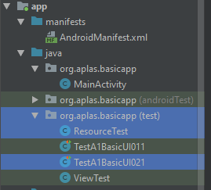**“org.aplas.basicappx (test)”**

1. Klik kanan file “TestA1BasicUIX021.java” kemudian pilih dan klik Run

‘TestA1BasicUIX021’. Hal ini membutuhkan waktu dalam pelaksanaannya.

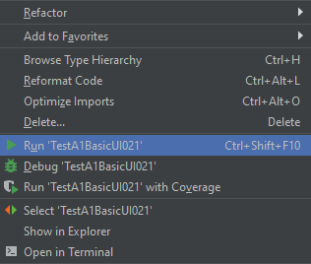

1. Periksa hasil dari tugas Anda. Anda dinyatakan berhasil jika mendapatkan tanda centang hijau. Jika gagal, Anda akan mendapatkan tanda silang oranye dan beberapa pesan, dan harus mengulang proyek Anda.

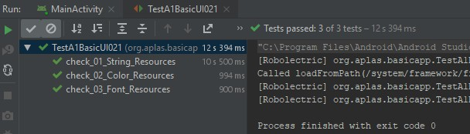

# Pengujian.

## Coba sampai Anda mendapatkan semua tanda centang hijau, kemudian lanjut ke tugas berikutnya.

## Note :

## Jangan merubah Test Code untuk menghindari Wrong Answer pada saat pengumpulan di web APLAS